自動販売機設置協定書

（自動販売機の設置等）
第１条 ○○（以下、「乙」という。）は大阪府からの公園施設設置許可に基づき、別紙位置図の場所に乙が所有または管理する自動販売機を設置することができるものとする。

（設置場所への立入）
第２条 箕面公園指定管理者（以下「甲」という。）は乙の従業員等が自動販売機への商品若しくは原材料の補充、売上金の回収、機械の保全、修理、撤去等のために設置場所へ立ち入ることを認める。

（園内通行）
第３条 乙は、自動販売機の管理業務のため公園内を車両通行するときは、予め、甲の許可を得て、次のことを遵守するものとする。
（１）園内通行は、できるだけ来園者の少ない時間帯に行うこと。
（２）公園内の走行時は、ハザードランプを点灯し10km以下で徐行し、公園利用者及 び公園施設に十分注意すること。
（３）公園内での事故やトラブルは、すべて乙の責任において対処すること。

（管理業務）
第４条 乙は、自動販売機の管理業務として、商品の品質維持、商品・原材料及び釣銭の補充、売上金の回収、ゴミの回収その他故障や破損等のトラブル対応等をすべて行うものとする。

（保全・修理）
第５条 乙は自動販売機の保全、修理を行う。
２ 甲は前項の保全に協力し故障が生じた場合は直ちに乙に連絡する。
３ 自動販売機の修理に要する費用は、甲の責に帰すべきものを除き、乙の負担とする。

（機密情報の取り扱い）
第６条 甲及び乙は、本協定書および本協定の履行に伴い知り得た相手方の機密情報（個人情報を含む）を秘密とし、国内の法規に従い本協定の有効期間中はもとより、本協定終了後も適切に取り扱うものとする。

（協定の有効期間）
第７条 本協定の有効期間は、令和６年４月１日から令和11年３月31日までとする。
ただし、公用・公共用としての許可の必要性や許可者の使用状況を勘案して支障がないと大阪府が判断し、改めて設置許可を行った場合は、前項の規定にかかわらず、その設置許可期間中本協定は有効とする。以後、期間満了の時も同様とする。

（疑義等の決定）
第８条 この協定について疑義が生じたとき、又はこの協定に定めのない事項については甲乙協議の上、これを定めることとする。

この協定の締結を証するため、本書２通を作成し、甲乙記名押印の上、各１通を保有する。

令和６年 月 日

甲

乙

設置位置図
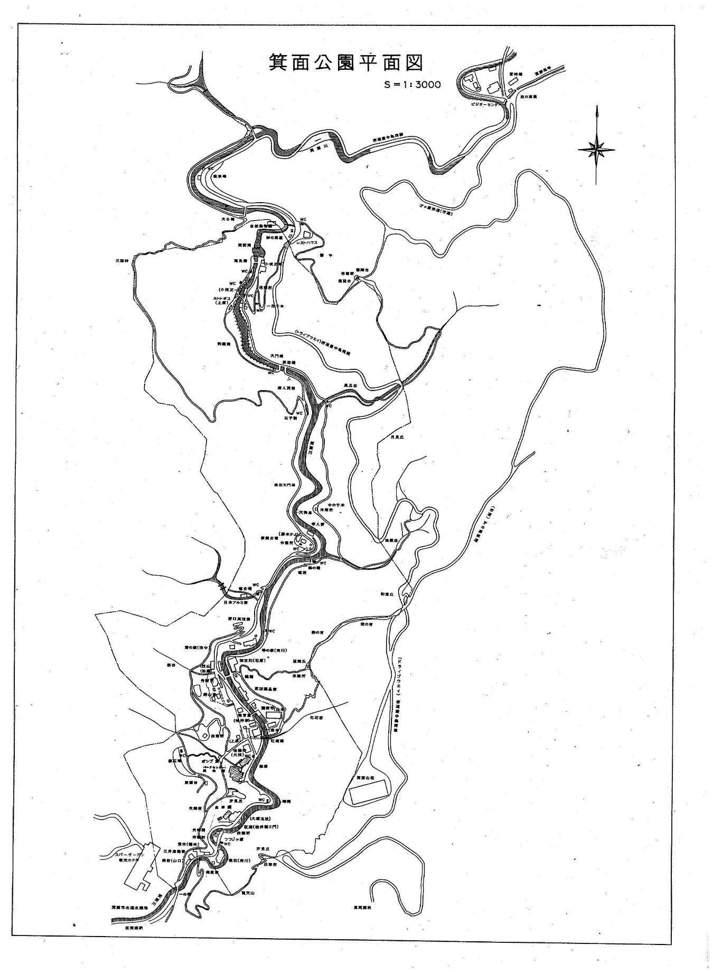
１ 管理事務所前１台

